Лабораторна робота 1
ШИФРУВАННЯ ТА ДЕШИФРУВАННЯ ІНФОРМАЦІЇ
З ДОПОМОГОЮ КВАДРАТУ ПОЛІБІЯ
Теоретичні відомості
В криптографії квадрат Полібія - оригінальний код простої заміни, одна з найдавніших систем кодування, яка запропонована Полібієм (грецький полководець, державний діяч, III ст. до н. е.). Даний вид кодування спершу використовувався для грецького алфавіту, але пізніше був поширений на інші мови.
Для кожної мови окремо складається таблиця шифрування з однаковою (не обов'язково) кількістю пронумерованих рядків і стовпчиків, параметри якої залежать від кількості букв в алфавіті. Таблицю шифрування можна задати для будь-якої мови. Щоб розшифрувати закритий текст, потрібно знати, таблицею шифрування якого алфавіту він зашифрований.
На перший погляд шифр виглядає дуже нестійким, але для його реальної оцінки потрібно врахувати два фактори:
- можливість заповнювати квадрат Полібія буквами довільно, а не тільки строго по алфавіту;
- можливість періодично замінювати квадрати.
Толі аналіз попередніх повідомлень нічого не дає, так як до моменту розкриття шифра він може бути замінений.
Букви і символи алфавіту можуть вписуватися в таблицю в довільному порядку — заповнення таблиці в цьому випадку і є ключем. Максимальна кількість ключів для шифру на таблиці латинського алфавіту:
25⋅24⋅23⋅... ⋅2⋅1 = 25!
При використанні даного шифра складається таблиця, яка, наприклад, для англійського алфавіту складається з 5 рядків і 5 стовпчиків. В кожну клітинку цієї таблиці в довільному порядку вписується одна з букв алфавіту.
Для українського алфавіту, який містить більшу кількість букв, шифрувальна таблиця повинна містити не менше 30 клітинок. Це може бути, наприклад, таблиця з шести стовпчиків і п'яти рядків.
Алгоритм шифрування полягає в тому, що при перетворенні відкритого тексту в криптограму потрібно знайти в таблиці комірку з потрібною буквою і вставити в шифрований текст символ, який розміщений в нижній від неї комірці в цьому ж стовпчику. Якщо ж буква відкритого тексту знаходиться в комірці останнього нижнього рядка, то в криптотекст слід записати букву із верхнього рядка цього ж стовпчика.
Як приклад зашифруємо з допомогою даного шифру відкритий текст СЕКРЕТНА БАЗА. Перед початком роботи потрібно скласти шифрувальну таблицю, яка виглядає наступним чином:
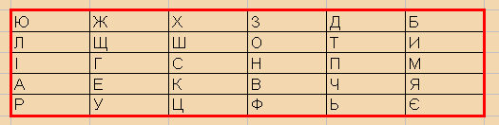
Тепер потрібно знайти клітинку з першою буквою відкритого тексту. Це буква С, комірка з якою розміщена в третьому рядку третього стовпчика. У відповідності з алгоритмом шифрування замість цієї букви в криптограму потрібно написати букву, яка розміщена в цьому ж стовпчику нижче від неї на одну комірку, тобто замість букви С – букву К. Таким же чином букву Е відкритого тексту замінюємо на У, букву К –на букву Ц і т.д. Не слід забувати про те, що якщо буква відкритого тексту знаходиться в комірці нижнього рядка, то в криптограму слід записати букву із самої верхньої комірки цього ж стовпчика. Наприклад, буква Р повинна бути замінена в криптограмі на Ю.
В результаті шифрування відкритого тексту СЕКРЕТНА БАЗА отримаємо наступну криптограму: КУЦЮУПВР ИРОР.
Для розшифровки отримувач повідомлення повинен використати точно таку само таблицю з аналогічним розміщенням букв в комірках. При цьому кожна буква криптограми повинна бути замінена на букву, яка розміщена у верхній від неї комірці цього ж стовпчика.
В даному прикладі замість букви К слід записати букву С, замість букви У - букву Е і т.д., поки не буде розшифровано весь текст. Якщо ж буква в криптограмі займає верхню комірку, то її слід замінити на букву, яка знаходиться в самій нижній комірці цього ж стовпчика (букву Ю – на букву Р).
ХІД РОБОТИ
І. Шифрування вихідного повідомлення методом квадрату Полібія
1. Перейменувати Лист 1 на Шифрування.
В діапазон комірок B3:G9 ввести квадрат Полібія з індивідуальних завдань.
В комірку K3 ввести вихідне повідомлення, яке потрібно зашифрувати, наприклад, Карпати.
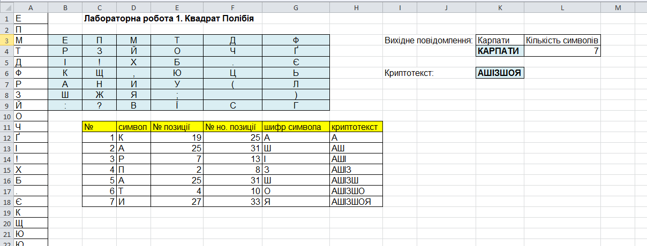
Рис. 1. Шифрування вихідного повідомлення з допомогою квадрату Полібія.
2. Перевести текст у всі прописні букви, для цього в комірку K4 ввести формулу:
=ПРОПИСН(K3). =UPPER(K3).
В результаті отримаємо: КАРПАТИ.
3. Визначити кількість символів в оригінальному тексті. Для цього в комірку L4 слід ввести формулу:
=ДЛСТР(K4). =LEN(K4).
Отримаємо: 7.
4. В комірку A1 ввести формулу:
=ИНДЕКС($B$3:$G$9;1;1); =INDEX($B$3:$G$9;1;1).
Скопіювати цю формулу в комірки А2:А42.
В комірці A42 відповідно має бути формула:
=ИНДЕКС($B$3:$G$9;7;6). =INDEX($B$3:$G$9;7;6).
В даному квадраті Полібія 7 рядків і 6 стовпчиків. $B$3:$G$9 – масив з буквами алфавіту (квадрат Полібія); 1; 1 – відповідно номер елементу квадрату Полібія на перетині 1 рядка і 1 стовпчика (буква алфавіту Е): 7;6 – буква Г.
5. В комірки С12:С18 ввести цифри від 1 до 7, що відповідає кількості символів в оригінальному тексті, що підлягає шифруванню.
6. В комірку D12 ввести формулу:
=ПСТР($K$4; C12; 1). =MID($K$4; C12; 1).
Скопіювати дану формулу у комірки D13:D18.
7. Визначити номери позицій символів у квадраті Полібія. Для цього в комірку Е12 ввести формулу:
=ПОИСКПОЗ(D12; $А$1:$А$42; 0);
=MATCH(D12; $А$1:$А$42; 0).
В перше поле ввести номер комірки D12; в друге поле виділити адрес масиву (комірки $А$1:$А$42); в третє поле ввести число 0 (точне співпадіння).
Скопіювати цю формулу в комірки Е13:Е18.
8. В результаті шифрування методом квадрату Полібія кожен номер символу в квадраті внаслідок шифрування збільшується на n (де n - кількість стовпчиків). В даному квадраті 6 стовпчиків, тому формула, яку потрібно ввести в комірку F12, набере вигляду:
=ЕСЛИ(Е12<37; Е12+6; Е12-36).
=IF(Е12<37; Е12+6; Е12-36).
В даній формулі враховано, що внаслідок шифрування символ криптотексту знаходиться в тому самому стовпчику на один рядок нижче під символом основного тексту. Якщо символ основного тексту знаходиться в останньому рядку квадрату Полібія, то відповідний символ криптотексту знаходиться в тому самому стовпчику, тільки у першому рядку. Внаслідок такого шифрування тексту видно, що номер символу криптотексту збільшується на 6 позицій по відношенню до символу основного тексту.
9. Щоб визначити символи криптотексту, що відповідають символам основного тексту, в комірку G12 потрібно ввести формулу:
=ИНДЕКС($A$1:$A$42;F12).
=INDEX($A$1:$A$42;F12).
Скопіювати дану формулу в комірки G13:G18.
10. В комірку Н12 ввести формулу: =G12.
В комірку H13 ввести формулу: =H12&G13.
Скопіювати дану формулу в комірки Н14:Н18.
В результаті в комірці Н18 отримаємо зашифрований текст (криптотекст) методом квадрату Полібія: АШІЗШОЯ.
11. Виділити комірку Н18 і скопіювати її. Виділити комірку K6 під назвою криптотекст і на стрічці вибрати групу Буфер обміну і натиснути на кнопку з випадаючим списком Вставити і вибрати пункт Вставити значення/Значення. В результаті в комірці K6 появиться криптотекст: АШІЗШОЯ.
Даним методом можна зашифрувати довільну кількість символів в оригінальному тексті. Для цього потрібно визначити кількість символів в цьому тексті і збільшити таблицю обчислень для цієї кількості символів.
ІІ. Дешифрування криптотексту методом квадрату Полібія
1. Скопіювати дані листа Шифрування на лист Дешифрування.
2. В комірку K4 ввести криптотекст (в даному випадку АШІЗШОЯ).
3. Повторити пункти 2-12 завдання І (з деякими відмінностями).
4. В комірку F16 ввести наступну форулу:
=ЕСЛИ(Е12<7; E12+36; E12-6).
=IF(Е12<7; E12+36; E12-6).
Всі решта пункти співпадають із завданням І.
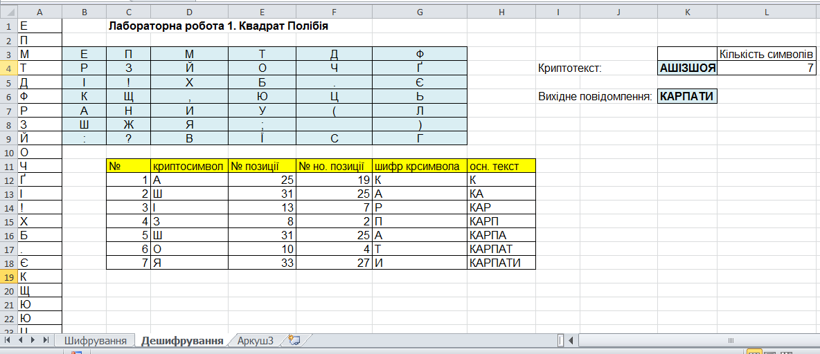
Рис. 2. Дешифрування тексту методом квадрату Полібія.
ІНДИВІДУАЛЬНІ ЗАВДАННЯ

Варіант 1
ЗАВДАННЯ І
Задано квадрат Полібія:
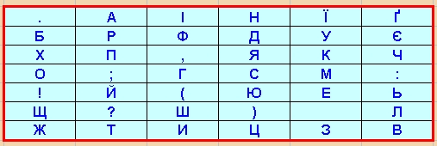
Зашифрувати наступний текст:
Буває, й від гарного отця родиться дурна вівця
ЗАВДАННЯ ІІ
Розшифрувати наступну криптограму:
;ФҐ ДЛЗМПРИРД!МЗД ЗД Ю ГЗРЗМКПІЗХ ЇЗ;ФҐДСЗД ЗД ЮКАЛЮС

Варіант 2
ЗАВДАННЯ І
Задано квадрат Полібія:
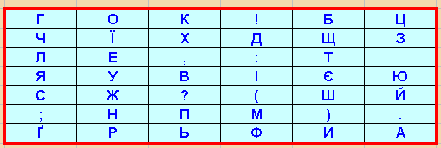
Зашифрувати наступний текст:
Рибу шукай у воді, а ягоду в траві
ЗАВДАННЯ ІІ
Розшифрувати наступну криптограму:
РУ:Ї;ЬБВЮРУ:ЇЕНВЮЦЮ;?ЇЕ,Ю:(ЄЇХЮЬЇЄ()
.

Варіант 3
ЗАВДАННЯ І
Задано квадрат Полібія:
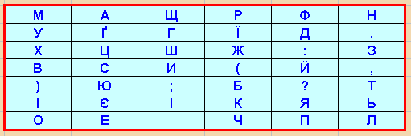
Зашифрувати наступний текст:
Голова без розуму, як ліхтарня без свічки
ЗАВДАННЯ ІІ
Розшифрувати наступну криптограму:
ЮМКҐЧҐЩЇМ,ХУ. ИҐЩ) :ЩКҐК;ЙЩ.ҐЩВҐ,ПЖ.ҐЩ.АЩШҐ)ЧҐ
.

Варіант 4
ЗАВДАННЯ І
Задано квадрат Полібія:
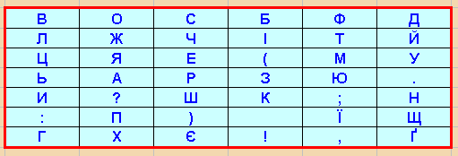
Зашифрувати наступний текст:
Не лінися рано вставати та змолоду більше знати!
ЗАВДАННЯ ІІ
Розшифрувати наступну криптограму:
ЙЦА!І?В?МЖВЖ!ЧЛ?М?!К?ЛЯЙ:!Л(ЙЕ:ЩРЩ?!О?М?

Варіант 5
ЗАВДАННЯ І
Задано квадрат Полібія:
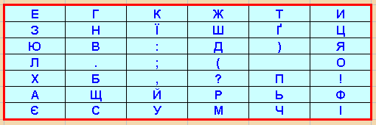
Зашифрувати наступний текст:
Заклопотався, як квочка коло курчат
ЗАВДАННЯ ІІ
Розшифрувати наступну криптограму:
(!ЩМИП.ИГҐИЙПОЇПЇЄШКҐЧПУҐЦП:ГҐЦ
.

Варіант 6
ЗАВДАННЯ І
Задано квадрат Полібія:
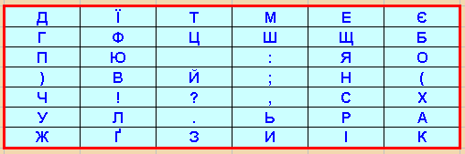
Зашифрувати наступний текст:
Кожна пташка своїм дзьобиком живе
ЗАВДАННЯ ІІ
Розшифрувати наступну криптограму:
ЖЙНЄЩЙРЦКГ(ЙТКҐЩЦЕ!ЬЙЦКЄЙЕЙЄКІЄК?
.
Варіант 7
ЗАВДАННЯ І
Задано квадрат Полібія:
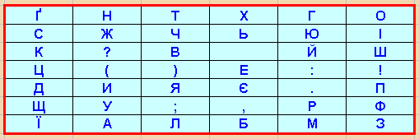
Зашифрувати наступний текст:
Хочеш їсти калачі, не сиди ти на печі
ЗАВДАННЯ ІІ
Розшифрувати наступну криптограму:
ФШОЖ;ЕФЧН!ЦНЕІВШЕФМІЩУМНБЕНЕМНЖЖ;ЕА?ЄЕЖІКУЦЕ)УЧУМН
.

Варіант 8
ЗАВДАННЯ І
Задано квадрат Полібія:
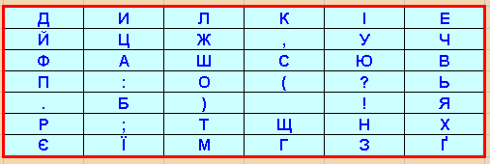
Зашифрувати наступний текст:
Ранні пташки росу п'ють, а пізні слізки ллють
ЗАВДАННЯ ІІ
Розшифрувати наступну криптограму:
ЮЩЬ(Х,)ИЩ.М:О,ЦЩ(Ь)ИЩІ:Л:О,Ц
.
Варіант 9
ЗАВДАННЯ І
Задано квадрат Полібія:
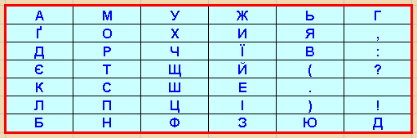
Зашифрувати наступний текст:
Не пристало старій кобилі хвостом махати
ЗАВДАННЯ ІІ
Розшифрувати криптограму:
МҐ!ВЖЇФЗ!ОІЄРЛ:!Ґ!МҐ!ПІТФЗ!БЯРЄРЛ
.

Варіант 10
ЗАВДАННЯ І
Задано квадрат Полібія:
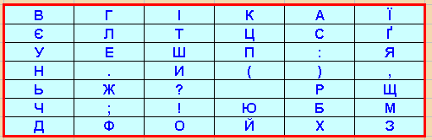
Зашифрувати наступний текст:
Де кози в дворі, туди козли самі йдуть
ЗАВДАННЯ ІІ
Розшифрувати наступну криптограму:
Д?КЮАЕТХЮ;НКЩЮШІЛІЮКЮЇСЦІЬЮИСЬНК
.
Варіант 11
ЗАВДАННЯ І
Задано квадрат Полібія:
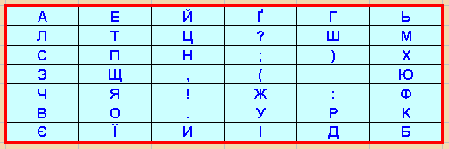
Зашифрувати наступний текст:
Коли нема гарного козака, то підеш і за пенька
ЗАВДАННЯ ІІ
Розшифрувати наступну криптограму:
ЬЇДЇГЛ:,Т:ДЇЬЙПМ:ХІГДЙХ:ВЇСЇЄҐБЛ
.

Варіант 12
ЗАВДАННЯ І
Задано квадрат Полібія:
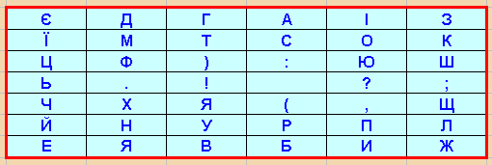
Зашифрувати наступний текст:
Коси овес, коли затріщить; віддавай дівку, поки верещить
ЗАВДАННЯ ІІ
Розшифрувати наступну криптограму:
ФЮЖЮМЄ(ЮБЖУП()С(ГІЛЄ(:)СБЮТЮ(ЖО)СЇЯ

Варіант 13
ЗАВДАННЯ І
Задано квадрат Полібія:
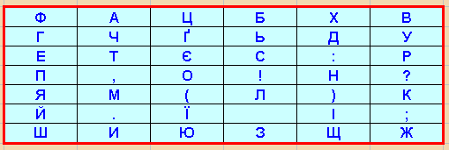
Зашифрувати наступний текст:
Кожна птиця знайде свого Гриця
ЗАВДАННЯ ІІ
Розшифрувати наступну криптограму:
Ь:В( ЧЗ.Ч ЧМЗЧЗШЗ,ЧЗЯ?ЧҐЦО
.

Варіант 14
ЗАВДАННЯ І
Задано квадрат Полібія:
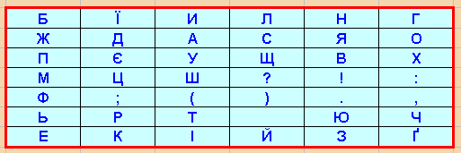
Зашифрувати наступний текст:
Жінка хоч і свинка, аби грошей була ціла скринька
ЗАВДАННЯ ІІ
Розшифрувати криптограму:
ВЇЙКШҐЇАЙНУКХЖСВІЕЧЙІУЇЙЯИПЇАЙЩ:ХЄВІЕ
.
Варіант 15
ЗАВДАННЯ І
Задано квадрат Полібія:
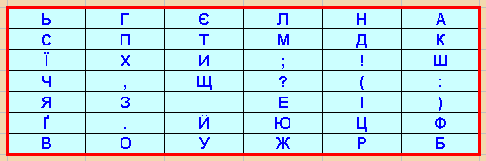
Зашифрувати наступний текст:
Де сало шкварчить, там людей кишить
ЗАВДАННЯ ІІ
Розшифрувати наступну криптограму:
ҐШЄЙУГ;ЄЙШКНЄЙ!КИЩОЙГЛЮДЩИСЙУГПГЗЙИГЙАЄ!ЮЙ.ДКИЩ(

